课后练习
课程基本信息
学科 | 通用技术 | 年级 | 高一 | 学期 | 秋季
课题 | 《1.3 感受设计与技术的关系》
教科书 | 书名：通用技术必修 技术与设计1  出版社：广东教育出版社 出版日期：2019年7月
学生信息
姓名 | 学校 |  | 班级 |  | 学号
课后练习题目
一、选择题
1. 在达•芬奇手稿中留下了他当年设计的飞行器草图，但直到400多年后，人类才真正制造出具有实用价值的飞行器。对于这一事实，下列说法错误的是（ ）。
A．设计是不能超越技术条件的
B．设计的实现需要技术条件的支持
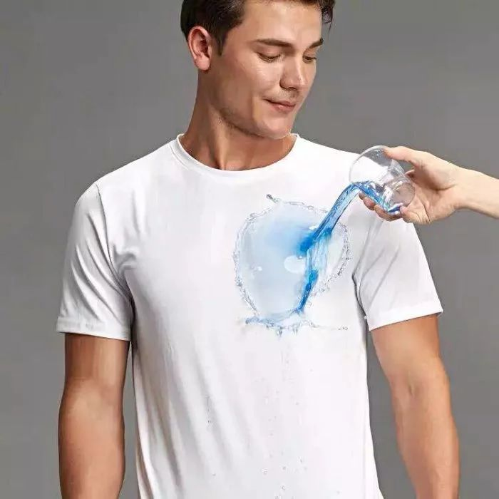
C．设计对技术提出新的要求，促进技术的发展
D．设计的手段也会受到技术条件的制约
2. 如图所示是一款疏水防污T恤，采用高科技5.0纳米专利技术，普通污渍一擦就净，顽固污渍用水稍微洗一洗即可恢复如初。下列说法中正确的是（ ）。
A．该T恤极难被污水弄脏，体现了技术具有保护人的作用
B．可以防污水，易清洗，甚至防异味，体现了技术的综合性
C．该技术会淘汰一部分传统服装生产企业和工人，体现了技术的两面性
D．防污T恤基于纳米技术的出现，体现了技术是设计的平台
3. 塑料产品的使用为我们的生活带来方便，同时也带来了环境污染。为解决这一问题研究人员研制出了像纸一样可以回收利用的新型塑料，这种新型塑料的诞生，为塑料产品的设计提供了新的材料。根据这个案例，下面说法正确的是（ ）。
A.技术与设计是相互促进，相互制约的关系
B.技术的发展与设计没有关系
C.设计其实是不需要技术参与的
D.有了好的设计必然就会产生好的技术
4. 以往的电路设计往往都是手工绘制的，烦琐且易出错；随着电子技术的发展，尤其是电脑的发展，现在专门的电路图设计软件大大方便了电路设计，而且还可以进行仿真测试，这体现了（ ）。
A.技术的发展为设计创新提供了条件
B.技术的发展和设计无关
C.技术的发展对设计不产生影响
D.技术就是设计
5.战国时期，我国古代劳动人民利用磁石的特性发明了指南针。关于技术发明，下列说法不正确的是（ ）。
A．技术发明是改造已有的技术
B．技术发明是创造自然界从来没有的技术
C．在人类历史长河中，每一项技术的问世都是创新的结果
D．技术发明是技术创新的一种形式
6.下面各个选项中，属于技术发明的是（ ）。
A.人们根据使用环境的恶劣程度，制造出“三防手机”
B.戴姆勒在汽车上采用双缸发动机，制造出动力更加充沛的汽车
C.人们根据蝙蝠回声定位的原理，制造出雷达
D.利用直升机的飞行原理，制造出多旋翼飞行器

二、多选题
1.技术创新从来源上可分为（ ）。
A．有计划、有步骤的设计
B．偶然的发现
C．原创性设计
D．改进性设计
2.下列属于技术发明的是（ ）。
A．眼镜
B．印刷术
C．原子弹
D．带照明功能的拐杖
3.U盘是大多数上班族必备的日常工具，由于U盘体积小，携带方便，备受欢迎，但是每当放入袋子后，不容易找到。POLAND公司从芯片的制造工艺和外壳材料的研究，生产出如图所示，一款可以戴在手腕上的U盘，下列说法错误的是 （ ）。

A．这项技术不算是创新
B．技术创新只能是一项新技术的产生
C．创新需要改变产品的性能
D．该项技术是在原有技术的基础上改进的

